“初心站”日常运维费用采购项目
询价文件

杭州萧山国际机场航站区管理中心
二〇二三年九月

第一章 询价公告

杭州萧山国际机场有限公司航站区管理中心就“初心站”日常运维费用项目进行公开询价，欢迎符合要求的供应商前来报价。
一、询价物品名称、数量及具体要求等
序号 | 物品名称 | 单位 | 数量 | 参考图片 | 具体要求
1 | 饮用水 | 箱 | 120 | 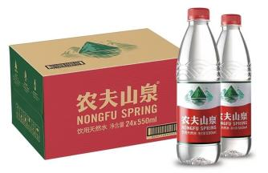 | 箱装农夫山泉（550ml*24瓶）
2 | 机场志愿者  马甲 | 件 | 40 | 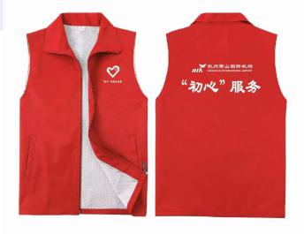 | 红色双层马甲（有网格内衬），有口袋，左胸及背后文字内容需定制，10件2XL,15件3XL，15件4XL。
3 | 社会志愿者  马甲 | 件 | 40 | 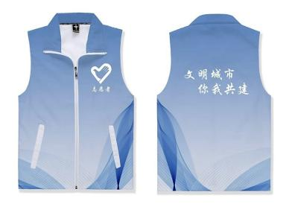 | 渐变色双层马甲（不超三色、有网格内衬），有口袋，款式及左胸、背后文字内容需定制，5件L，10件XL，10件2XL，10件3XL，5件4XL。
4 | 洗衣液 | 瓶 | 2 | 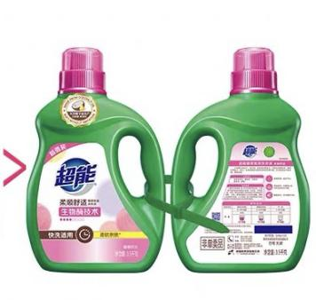 | 超能洗衣液，每瓶3.5kg
5 | 衣架 | 个 | 30 | 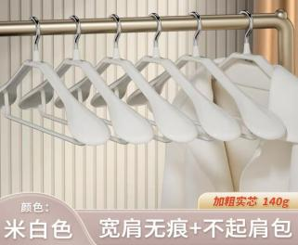 | 米白色短颈衣架，浸胶锰钢衣架，两侧挂钩
6 | 红船模型摆件 | 艘 | 1 | 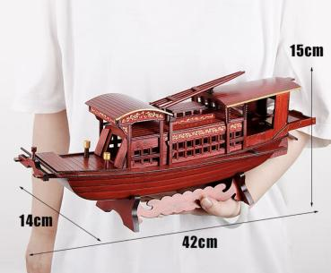 | 南湖红船精致实木摆件，大小约14*15*42cm，成品
7 | 飘带 | 条 | 7 | 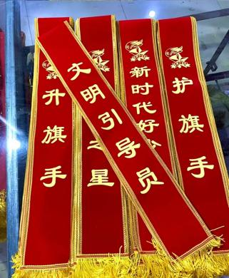 | 绒布，双面印字，文字内容需定制，2种文字内容。  文字1定制2条，文字2定制5条。
8 | 志愿者彩旗 | 面 | 1 | 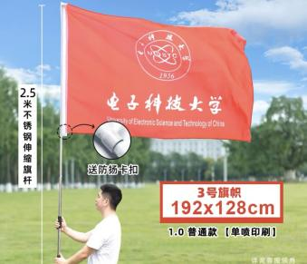 | 单面印，红色底，3号旗1面（带2.5米不锈钢伸缩旗杆），旗帜内容需定制。
9 | 便民服务箱 | 套 | 1 | 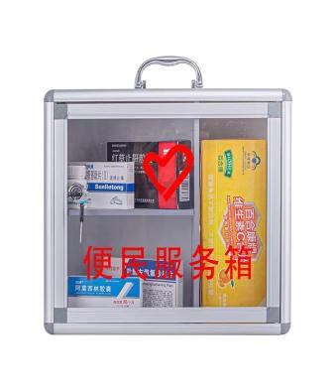 | 29*34*13cm尺寸，可视可手提可壁挂便民服务箱，配有15种以上急救用品（药品、护理套装等）和剪刀、指甲刀、老花眼镜、针线包、皮尺、镊子等便民工具。
10 | 可折叠轮椅 | 台 | 1 | 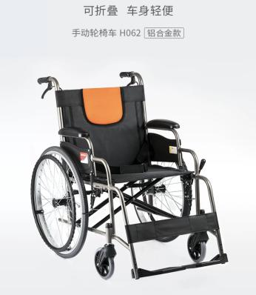 | 鱼跃 H062铝合金轻便可折叠经典款轮椅
11 | 长柄雨伞 | 把 | 10 | 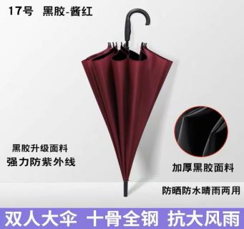 | 双人黑胶防晒款，伞面酱红，直径1.2米，伞面可定制（不超过8cm*10cm,一处）印制logo文字
12 | 手拿牌 | 块 | 10 | 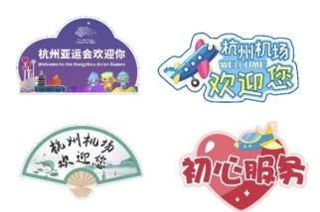 | 60cm宽，异形，图片文字内容可定制，多款式
13 | 志愿者  服务手卡 | 份 | 2000 | 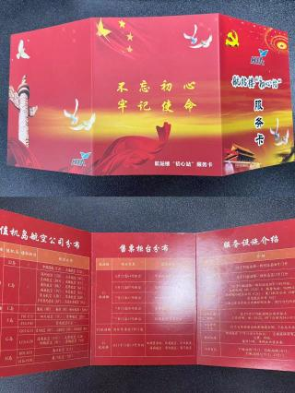 | 三折页，每小页8*10cm,彩色双面，覆膜，行标200G。内容需定制。
14 | 旅客  服务卡 | 份 | 2000 | 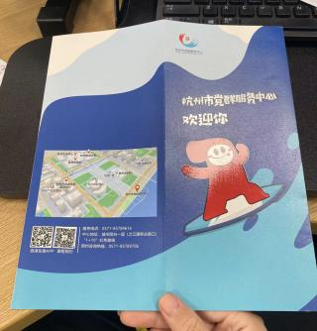 | 对折页，每小页9.6*21cm，彩色双面，覆膜，行标200G。内容需定制。
15 | 志愿者徽章 | 个 | 300 | 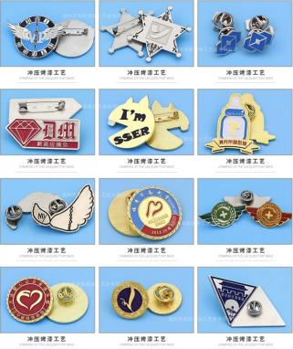 | 金属材质，冲压烤漆，不超3色，3.5cm异形，需定制，定制1种款式
16 | 纸质证书 | 份 | 100 |  | 竖版A4单片式证书，彩色内页文字内容需定制。
17 | 纸质奖状 | 份 | 10 |  | 三折式志愿者荣誉证书，竖版，尺寸：310*220m。内页文字内容需定制。
18 | 水晶奖状 | 份 | 3 | 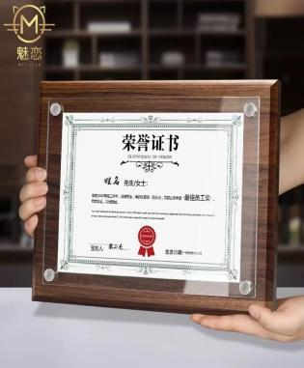 | 材质：复合板+亚克力，横版，尺寸：290*378（外框）。内页文字内容需定制。
19 | 奖牌1 | 块 | 1 | 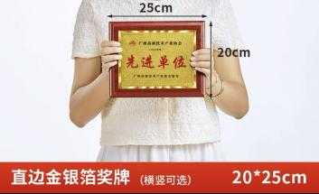 | 大小：20*25cm  款式：直边奖牌，横版  文字内容需定制
20 | 奖牌2 | 块 | 1 | 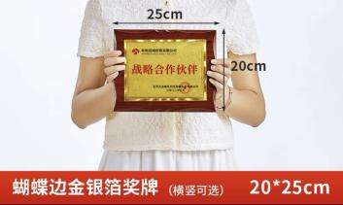 | 大小：20*25cm  款式：蝴蝶边奖牌，横版  文字内容需定制
21 | 奖牌3 | 块 | 1 | 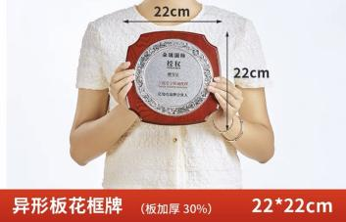 | 大小：22*22cm  款式：异形花框牌  文字内容需定制
22 | 故宫风格国潮礼盒 | 套 | 50 | 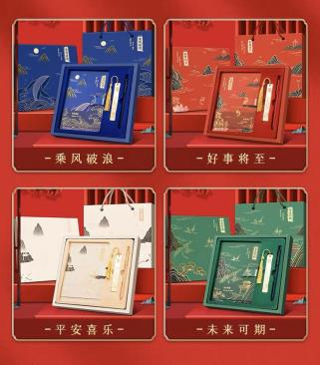 | 国潮礼盒（精装磁扣笔记本+金属签字笔+黄铜书签，书签需定制，背面印字）+礼袋；  礼盒红色、蓝色、白色各10套，绿色20套
23 | 笔记本 | 本 | 100 | 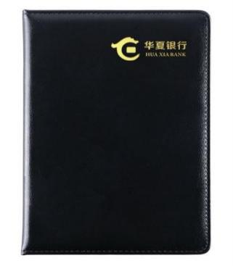 | A5软笔记本，封面可印制文字或logo，胶装装订，100张内页；黑色
24 | 彩色横幅 | 条 | 2 | / | 彩色单面横幅，7m*70cm,  内容定制
25 | 易拉宝 | 套 | 1 | 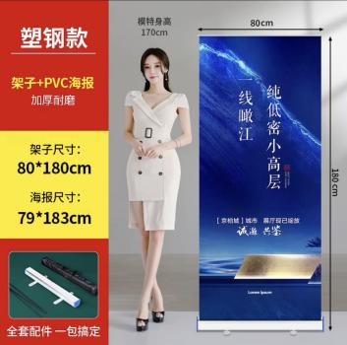 | 塑钢款，架子+PVC海报，架子尺寸80*180cm,海报尺寸79*183cm,海报内容需定制
26 | 桌面立牌 | 块 | 5 |  | 亚克力桌面3D立牌，不超3色，内容需定制  （约35cm宽*20cm高）
27 | 初心食品  盒子 | 个 | 500 | 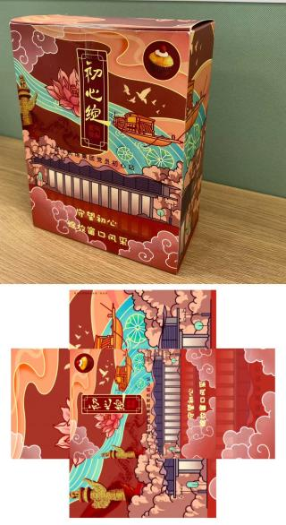 | 扣底盒，材质白卡  （尺寸18*7*13.5cm）  已有原始设计图
注意事项：
图片仅供参考，具体需定制款式以招标人确认款式为准。其中序号27项，规格参照所提供样品。
二、资格要求
1、具有独立法人资格，持有有效营业执照，需提供营业执照复印件并加盖投标人公章作为证明材料，原件备查。如营业执照未登记注册资本的，须另外提供企业在“全国企业信用信息公示系统”中自行公示的出资实缴情况，附相关公示网页复制件，并加盖投标人公章。
2、依据最高人民法院等九部门《关于在招标投标活动中对失信被执行人实施联合惩戒的通知》，投标人不得为失信被执行人。（通过信用中国网站www.creditchina.gov.cn 查询，查询结果以网站页面显示内容为准，投标时提供查询结果并加盖投标人公章作为证明材料或在投标函中承诺投标人不是失信被执行人）。若在中标候选人公示期间发现中标候选人在投标截止日前为失信被执行人的，招标人将依法取消其中标候选人资格。
3、近3年（2020年9月1日至投标截止日）无行贿犯罪记录(通过中国裁判文书网http://wenshu.court.gov.cn查询，查询结果以网站页面显示内容为准，投标时提供查询结果并加盖投标人公章作为证明材料或在投标函中承诺投标人在规定期限内无行贿犯罪记录)。若在中标候选人公示期间发现中标候选人在投标截止日前存在行贿犯罪记录的，招标人将依法取消其中标候选人资格。
4、具有一般纳税人资格，可提供增值税专用发票（需提供下列四项证明材料中任意一项并加盖公章：1、主管税务部门出具的一般纳税人资格认定《税务事项通知书》；2、《增值税一般纳税人登记表》；3、打印投标人电子税务局一般纳税人资格查询网页；4、在投标函中承诺投标人具有一般纳税人资格，可提供增值税专用发票）。若在中标候选人公示期间发现中标候选人不具有一般纳税人资格，招标人将依法取消其中标候选人资格。
三、询价文件的获取
杭州萧山国际机场网站下载：
http://www.hzairport.com/tender/index.html
四、报价文件的递交
1、当面递交或以特快专递方式提交密封报价（报价单格式参照附件一），逾期送达的或者未送达指定地点的报价文件，询价人不予受理。
2、报价文件至少应包括：（1）报价单；（2）法定代表人授权委托书，（3）报价人有效的营业执照；（4）项目联系人身份证复印件及联系方式；（5）报价单位征信证明及无犯罪记录证明查询结果盖公章（见资格要求2和3）
3、投递地址：杭州萧山国际机场空管大厦C座807室 邮编：311207
5、截止日期:2023年10月9日下午14:30（北京时间）
五、评标办法
本次询价采用经评审的最低投标价法。
六、联系方式
技术联系人：王女士
联系电话：0571-83837034/18768199065
邮箱：787320453@qq.com

招标监督人：刘先生
联系电话：0571-83837968

附件一：

“初心站”日常运维费用采购项目报价单

杭州萧山国际机场航站区管理中心：
我单位详细了解“初心站”日常运维费用采购项目询价文件，对其内容表示全部认可，并将严格遵守文件内所有要求，现对项目约定内容进行报价：
序号 | 名目 | 规格要求 | 单位 | 数量 | 含税  单价 | 含税  总价
1 | 饮用水 | 箱装农夫山泉（550ml*24瓶） | 箱 | 120
2 | 机场志愿者马甲 | 红色双层马甲（有网格内衬），有口袋，左胸及背后文字内容需定制，10件2XL,15件3XL，15件4XL。 | 件 | 40
3 | 社会志愿者马甲 | 渐变色双层马甲（不超三色、有网格内衬），有口袋，款式及左胸及背后文字内容需定制，5件L，10件XL，10件2XL，10件3XL，5件4XL。 | 件 | 40
4 | 洗衣液 | 超能洗衣液，每瓶3.5kg | 瓶 | 2
5 | 衣架 | 米白色短颈衣架，浸胶锰钢衣架，两侧挂钩 | 个 | 30
6 | 红船模型摆件 | 南湖红船精致实木摆件，大小约14*15*42cm，成品 | 艘 | 1
7 | 飘带 | 绒布，双面印字，文字内容需定制，2种文字内容。  文字1定制2条，文字2定制5条。 | 条 | 7
8 | 志愿者彩旗 | 单面印，红色底，3号旗1面（带2.5米不锈钢伸缩旗杆），旗帜内容需定制。 | 面 | 1
9 | 便民服务箱 | 29*34*13cm尺寸，可视可手提可壁挂便民服务箱，配有15种以上急救用品（药品、护理套装等）和剪刀、指甲刀、老花眼镜、针线包、皮尺、镊子等便民工具。 | 套 | 1
10 | 可折叠轮椅 | 鱼跃 H062铝合金轻便可折叠经典款轮椅 | 台 | 1
11 | 长柄雨伞 | 双人黑胶防晒款，伞面酱红，直径1.2米，伞面可定制（不超过8cm*10cm,一处）印制logo文字 | 把 | 10
12 | 手拿牌 | 60cm宽，异形，图片文字内容可定制，多款式 | 块 | 10
13 | 志愿者  服务手卡 | 三折页，每小页8*10cm,彩色双面，覆膜，行标200G。内容需定制。 | 份 | 2000
14 | 旅客  服务卡 | 对折页，每小页9.6*21cm，彩色双面，覆膜，行标200G。内容需定制。 | 份 | 2000
15 | 志愿者徽章 | 金属材质，冲压烤漆，不超3色，3.5cm异形，需定制，定制1种款式 | 个 | 300
16 | 纸质证书 | 竖版A4单片式证书，彩色内页文字内容需定制。 | 份 | 100
17 | 纸质奖状 | 三折式志愿者荣誉证书，竖版，尺寸：310*220m。内页文字内容需定制。 | 份 | 10
18 | 水晶奖状 | 材质：复合板+亚克力，横版，尺寸：290*378（外框）。内页文字内容需定制。 | 份 | 3
19 | 奖牌1 | 大小：20*25cm  款式：直边奖牌，横版  文字内容需定制 | 块 | 1
20 | 奖牌2 | 大小：20*25cm  款式：蝴蝶边奖牌，横版  文字内容需定制 | 块 | 1
21 | 奖牌3 | 大小：22*22cm  款式：异形花框牌  文字内容需定制 | 块 | 1
22 | 故宫风格国潮礼盒 | 国潮礼盒（精装磁扣笔记本+金属签字笔+黄铜书签，书签需定制，背面印字）+礼袋；礼盒红色、蓝色、白色各10套，绿色20套 | 套 | 50
23 | 笔记本 | A5软笔记本，封面可印制文字或logo，胶装装订，100张内页；黑色 | 本 | 100
24 | 彩色横幅 | 彩色单面横幅，7m*70cm,  内容定制 | 条 | 2
25 | 易拉宝 | 塑钢款，架子+PVC海报，架子尺寸80*180cm,海报尺寸79*183cm,海报内容需定制 | 套 | 1
26 | 桌面立牌 | 亚克力桌面3D立牌，不超3色，内容需定制  （约35cm宽*20cm高） | 块 | 5
27 | 初心食品  盒子 | 扣底盒，材质白卡  （尺寸18*7*13.5cm）  已有原始设计图 | 个 | 500
不含税价格合计（元）
税率
税金（元）
含税价格合计（元） |  |  | 人民币大写： ，¥
1、以上报价包含产品价格、售后服务、维修、运费、人工、辅材、安装费等所有费用。
2、发票：提供增值税专用发票。
3、交货时间：订货后30日历天内交货
4、报价有效期：壹年
5、售后服务条款：以上采购物品（除一次性产品外）质保期为1年（自收货之日起算），发生非人为破损或故障后需24小时内响应，48小时内进场免费更换。

单位名称（盖章）：
报价人（签名）：
联系方式：
日 期： 年 月 日

